TP

Commande et Asservissement

Efrei Paris : M1 2017-2018

KUATE Hervé ; BAH Jedeine

SOMMAIRE

Introduction

1. Analyse Harmonique
2. Analyse de la réponse indicielle
3. Analyse en boucle fermée

Conclusion

Introduction

Le but de ce travail pratique est de nous inscrire dans le cadre de la modélisation du comportement dynamique d’un système et nous vise à appréhender une démarche expérimentale permettant d’aboutir à la définition de tels modèles (linéaires et approchés). Tout au long de notre Travail, deux outils principaux ont été utilisé parmi lesquelles :

* Ordinateur
* Matlab.
* Office Excell

1. Analyse harmonique
2. Simulation

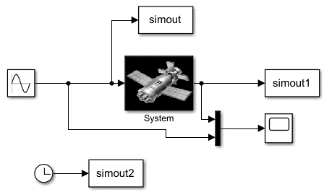

Via notre Excel :

|  |  |  |  |  |  |  |  |  |  |  |  |  |  |  |  |  |
| --- | --- | --- | --- | --- | --- | --- | --- | --- | --- | --- | --- | --- | --- | --- | --- | --- |
| **Fréquences** | 0,001 | 0,1 | 0,2 | 0,3 | 0,4 | 0,5 | 0,6 | 0,7 | 0,8 | 0,9 | 1 | 3 | 5 | 8 | 10 | 15 |
| **a:amplitude d'entrée** | 1 | 1 | 1 | 1 | 1 | 1 | 1 | 1 | 1 | 1 | 1 | 1 | 1 | 1 | 1 | 1 |
| **A:amplitude de sortie** | 3,5 | 3,483 | 3,4326 | 3,3471 | 3,245 | 3,1096 | 2,96 | 2,7906 | 2,6646 | 2,505 | 2,3374 | 0,6159 | 0,1986 | 0,109 | 0,0666 | 0,0314 |
| **x:retard** | 0 | 1,4 | 1,34 | 1,3 | 1,36 | 1,22 | 1,3 | 1,3 | 1,38 | 1,27 | 1,2 | 0,75 | 0,77 | 0,52 | 0,4 | 0,196 |
| **T: période** | 159,154 | 10 | 5 | 3,333 | 2,5 | 2 | 1,667 | 1,429 | 1,25 | 1,111 | 1 | 0,333 | 0,2 | 0,124 | 0,1 | 0,666 |
| **Gain en dB** | 10,8813609 | 10,8390695 | 10,712464 | 10,4933738 | 10,224294 | 9,85409055 | 9,42583422 | 8,9139518 | 8,51264047 | 7,9761546 | 7,37503239 | -4,2112063 | -14,04479 | -19,331525 | -23,543567 | -30,033789 |
| **Amplitude** | 3,5 | 3,483 | 3,4326 | 3,3471 | 3,245 | 3,1096 | 2,96 | 2,7906 | 2,6646 | 2,505 | 2,3375 | 0,6158 | 0,1985 | 0,108 | 0,0665 | 0,0315 |
| **Déphasage (en degrés)** | 0 | -8,0254777 | -15,363057 | -22,356688 | -31,184713 | -34,968153 | -44,713376 | -52,165605 | -63,286624 | -65,522293 | -68,7898089 | -128,980892 | -142,498484 | -152,245867 | -160,547716 | -168,535032 |
| **Déphasage (en rads)** |  | 0,14 | 0,268 | 0,39 | 0,544 | 0,61 | 0,78 | 0,91 | 1,104 | 1,143 | 1,2 | -2,25 | -3,85 | -4,16 | -4 | -2,94 |

1. Diagramme de Bode
2. (Asymptote au schéma)
3. La courbe résultante correspond au modèle d’un système du 1er ordre. On peut donc supposer qu’il s’agit d’un système du 1er ordre.

* **Supposons qu’il s’agit d’un système du 2ème ordre.**

$H\left(p\right)=\frac{K}{{\left(1+τp\right)}^{2}}$ pour $p=jῳ=0⇒ῳ=0$

$$⟹K = H(p=0) = 3,6$$

Pour la constante de temps $τ$

Où les asymptotes se coupent à peu près en

$\frac{1}{τ}≈1,8 ⇒τ≈0,55s$

Cette valeur peut être acceptée car $τ$ ne dépasse jamais **1** généralement.

D’où la forme suivante pour la fonction de transfert :

Avec $τ=0.55sec$ :

$$H\left(p\right)=\frac{3,5}{0.4327p^{2}+1.3146p+1}=\frac{3,5}{{\left(1+0.55p\right)}^{2}}$$

1. Analyse de la réponse indicielle
2. Simulation

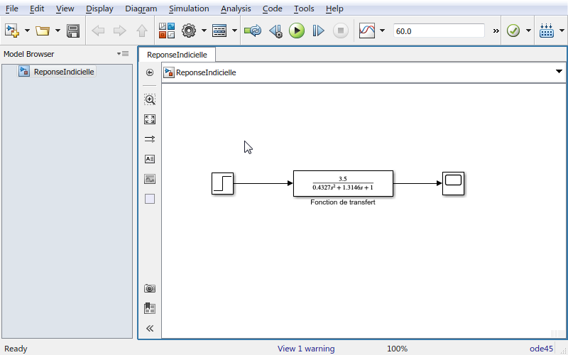

1. Graphe sur Matlab

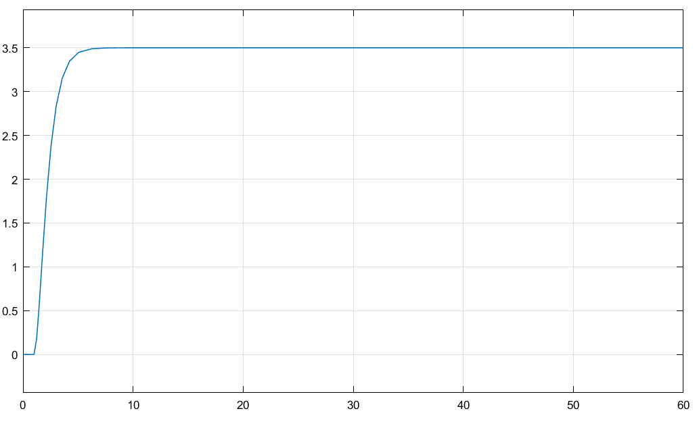

1. Déterminons le temps de réponse :

|  |  |  |
| --- | --- | --- |
| **Amplitude** | **Pourcentage** | **Temps de réponse (sec)** |
| 0.562 | 20% | 1.518 |
| 0.3162 | 10% | 1.321 |
| 0.1237 | 5% | 1.163 |

$$H\left(p\right)=\frac{3,5}{0.4327p^{2}+1.3146p+1}=\frac{3,5}{{\left(1+0.55p\right)}^{2}}$$

1. La transformée Laplace inverse s’écrit :
$$h\left(t\right)=\left(\frac{1}{0.4327}\right)\exp\left(-\frac{t}{0.55}\right)$$

2. Rappel :

Pour une entrée en échelon, la transformée de Laplace s’écrit : $V\left(p\right)=\frac{1}{p}$

1. Exprimons :

Laplace inverse de :

$H\left(p\right)V\left(p\right) = \frac{3,5}{p\left(0.4327p^{2}+1.3146p+1\right)}= \frac{3,5}{p\left(1+0.55p\right)²}$

Est donnée par le produit de convolution suivant :

$$h\left(t\right)*v\left(t\right)=\left(\left(\frac{1}{0.4327}\right)\exp\left(-\frac{t}{0.55}\right)\right)*u\left(t\right)= \int_{0}^{+∞}{h\left(t-T\right)}$$

1. Théorème de la valeur finale : $\lim_{t→+∞}{{h(t)}^{}}= \lim_{p→0+}{{pH(p)}^{}}$
2. Analyse en boucle fermée
3. Simulation réponse indicielle en boucle fermée

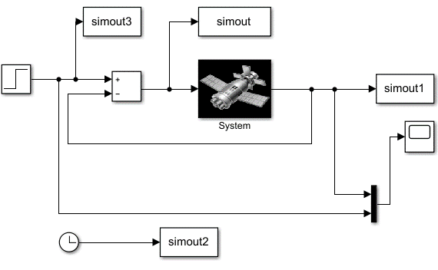

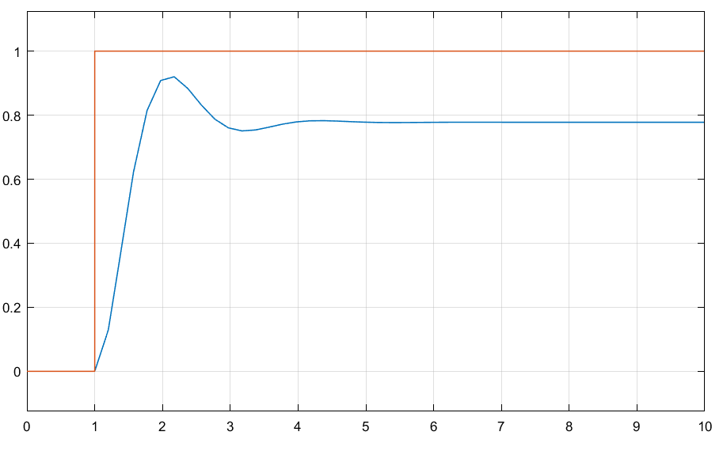

1. Déterminons :

Temps de montée : tm = 1,170ms

Gain statique : KBF = 0.9198

Dépassements : D1 = 15,3% D2 = 3,8% D3 = 0.32%

Pseudo-période Tp = 2ms

Rapport d’extrema : Re = 47,6

1. D’après le courbe de la réponse indicielle, on est sur le régime pseudopériodique amorti
2. Déterminons :
$$ζ_{BF} = 0.4$$

$$ω_{nBF} = 3,5341rad.s^{-1}$$

3. Déterminons :

* Temps de montée : tm = 4.87ms
* Dépassements : D= 22%
* Pseudo-période Tp = 1.93ms
* Rapport d’extrema : Re = 15.52

1. Comparons :

$$FTBF\left(p\right)= \frac{0,77}{0,0961p^{2}+02921p+1}=\frac{KBF}{\left(\frac{p^{2}}{ω_{nBF}^{2}}\right)+\left(2\frac{ζ_{BF}}{ω_{nBF}^{2}}\right)+1}$$

|  |  |  |
| --- | --- | --- |
|  | Théorique | Simulation |
| $$ω_{nBF}$$ | 3,2258 | 3,5341 |
| $$ζ_{BF}$$ | 0,4711 | 0,4 |
| $$K_{BF}$$ | 0,77 | 0, 9198 |